Муниципальное бюджетное дошкольное образовательное учреждение
«Детский сад №5 г. Беслана»

Педагогическая гостиная на тему:
«Готовы ли вы и ваш ребенок к школе»

Составила: педагог-психолог
Гогаева Л.В.

Цель: способствовать расширению представлений родителей, дети которых посещают старшую и подготовительную группы, о готовности детей к школьному обучению.
Задачи:
- Наладить просветительскую и консультативную помощь семьям при подготовке ребенка к школе.
- Вовлечь родителей в понимание социальной готовности ребенка к школе через опыт активного обучения.
- Способствовать объединению, активизации и раскрытию потенциала семьи.
- Применить различные виды активизации родителей для достижения задач педагогической гостиной.
Предварительная работа:
- Анкета для родителей будущих первоклассников.
- Индивидуальные беседы с родителями (о воспитании навыков самостоятельности, усидчивости, об обучении в семье).
Материалы и оборудование:
Демонстрационный:
- экран со схемой «Готовность ребенка к школе».
Раздаточный:
- карандаши по количеству участников,
- бумага писчая
- «Памятка родителям будущего первоклассника»,
- памятка «Что должен знать ребенок, поступающий в школу?»,
- анкета-рефлексия.
(Столы расставлены полукругом, стулья стоят за столами. Родители свободно рассаживаются. По центру экран со схемой «Готовность ребенка к школе»).
1 часть. Раскрытие понятия «Готовность ребенка к школе».
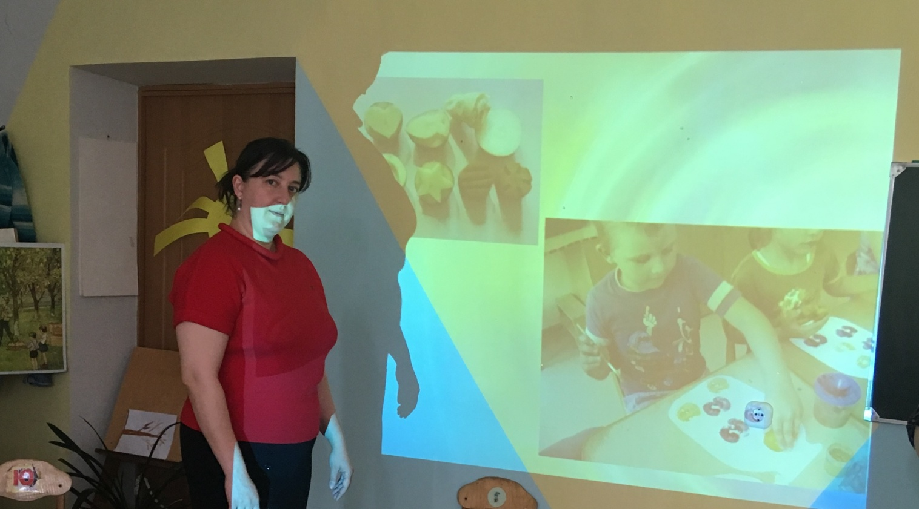
Выступление педагога-психолога Гогаевой Л.В.
Добрый день, уважаемые родители! Благодарю за присутствие на нашей встрече. Сегодня мы поговорим о готовности ребенка к школе, ее компонентах. Надеюсь, эта встреча станет для Вас интересной и познавательной.
Подготовка к школе – процесс многоплановый. И следует отметить, что начинать заниматься с детьми следует не только непосредственно перед поступлением в школу, а далеко до этого. И не только на специальных занятиях, но и в самостоятельной деятельности ребят – в играх, в труде, в общении со взрослыми и сверстниками. Как показало анкетирование, все родители в подготовке к школе большую роль отводят семье.
Безусловно, родители заинтересованы в школьных успехах своего ребенка, получении положительных эмоций от обучения. Для начала предлагаю выяснить, каковы же ваши ожидания от предстоящего обучения ребенка в школе.
Практическое задание №1. «Портрет первоклассника».
Инструкция: напишите на своих листах то главное, что должен уметь ребенок, поступающий в первый класс школы.
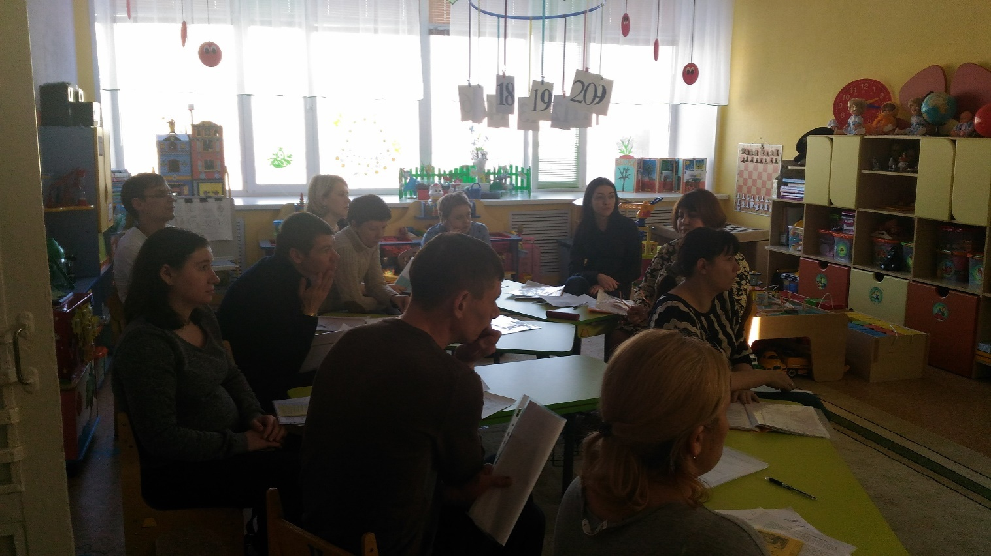
(родители работают самостоятельно (отводится 1-2 минуты)).
Далее, по очереди каждый объясняет свой выбор. Когда все родители выйдут и выскажутся, ведущий обобщает ответы родителей, составляя «портрет идеального (по мнению родителей первоклассника).
Следует подвести к мысли, что родители назвали все качества, необходимые для успешного обучения в школе. Каждое качество можно отнести к тому или иному компоненту школьной готовности, представленному на стенде.
Теперь предлагаю вам познакомиться с портретом идеального (по мнению педагогов, психологов) первоклассника. Перед вами представлены все направления готовности ребенка к школе. Каждое из них влияет на обучение ребенка в школе. Предлагаю поочередно познакомиться с каждым из них.
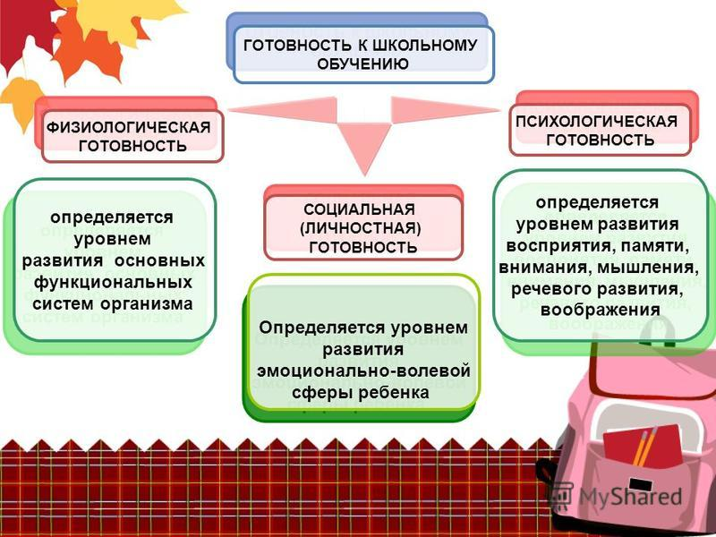
Физическая готовность (эмоционально-волевая). Под физической готовностью подразумевается уровень физического развития: рост, вес, объем груди, мышечный тонус, соответствие нормам физического развития, состояние здоровья.
Почему это так важно?
С одной стороны – повышение учебных нагрузок, с другой стороны – снижение возраста приема детей в школу, а все вместе приводит к развитию стрессов. Нарушение режима, дефицит сна, уменьшение двигательной активности способствуют распространенности среди детей нервно-психических нарушений. Практика показывает, что у таких детей наблюдаются трудности в обучении.
Самое сильное негативное влияние на здоровье ребенка оказывает, так называемый, стресс ограничения времени. В последние годы в школе используют скоростные (временные) характеристики: быстрее читать, быстрее писать, считать. И ребенок, не соответствующий таким требованиям, просто становится неуспевающим.
Кроме того, школа оказывает и непосредственную физическую нагрузку: 4 урока по 45 минут (но и по 35-40 минут) нужно, набравшись терпения и проявив волю, высидеть в одной позе. А там дополнительные занятия, или другая школа (музыкальная, художественная и др.) …… Каким же физически нужно быть подготовленным, чтобы выдержать такую нагрузку?
Игра с мячом: Каждый из участников педагогической гостиной, взяв в руки маленький мяч, отвечает на вопрос: «Для чего надо приучать ребенка к посильным физическим упражнениям и подвижным играм, труду?»
Необходимо подвести родителей к мысли, что в первую очередь в подвижных играх у ребенка развивается координация движений, важная при ориентировке в пространстве.
При выполнении физических упражнений происходит развитие волевых качеств, а следственно, усидчивости и внимания.
Для овладения письмом важно развитие мелких групп мышц. Пропуски букв, описки, различная высота букв – результат недостаточного развития «ловких мышц». Существует тесная взаимосвязь между координацией движений и речью.
Кроме того, подвижные игры, труд и физические упражнения развивают эмоционально-волевую сферу.

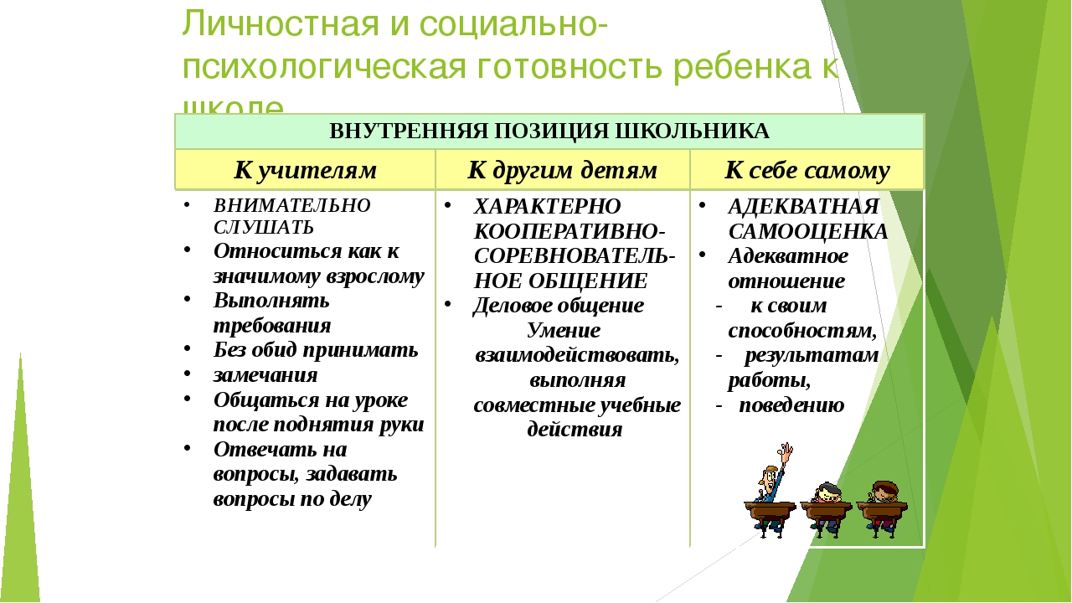

Выступление воспитателя подготовительной группы Басиевой С.Г.
Формирование волевой готовности будущего первоклассника также требует серьезного внимания. Ведь его ждет напряженный труд, от него потребуется умение делать не только то, что ему хочется, но и то, что от него потребуют учитель, школьный режим, программа.
К поступлению в школу у детей должно быть сформировано:
- Способность управлять своим поведением,
- Умение организовывать рабочее место и поддерживать порядок,
- Стремление преодолевать трудности,
- Стремление к достижению результата своей деятельности.
Важная задача, стоящая перед семьей и детским садом – научить ребенка доводить начатое дело до конца, пусть это будет занятие трудом или рисование, значение не имеет. Для этого нужны определенные условия: ничто не должно его отвлекать. Многое зависит и от того, как дети подготовили свое рабочее место. Например, если ребенок сел рисовать, но не приготовил заранее все необходимое, то он будет постоянно отвлекаться: надо заточить карандаши, подобрать соответствующий листок…. В результате, ребенок теряет интерес к замыслу, затрачивает время впустую, а то и оставляет дело незавершенным.
Большое значение имеет отношение взрослых к делам детей. Если ребенок видит внимательное, доброжелательное, но вместе с тем требовательное отношение к результатам его деятельности, то он сам с ответственностью относится к ней.
Педагогическая ситуация:
Илюша предпочитает шумные игры, а занятия, требующие сосредоточенности не любит. Вот и сейчас, выполнил рисунок, не приложив усилий: видно, что может рисовать лучше, но не старается. Но мама, посмотрев его работу, говорит: «Хорошо, молодец» для нее главное, чтобы сын был занят. Мальчик тут же бросает свой «шедевр» и создает новый, ничуть не лучше прежнего. И мама опять хвалит малыша. Она считает: «Подумаешь, не дорисовал. Подумаешь, неправильно держит карандаш! Пойдет в школу – научиться. Не беда, что принимается сразу за несколько дел. Лишь бы был занят. Вот пойдет в школу, тогда…»
Вопрос к родителям: «Права ли мама в данной ситуации?» (высказывания родителей).
(Конечно же мама, в данной ситуации, не права. Ваша заинтересованность и объективная оценка результатов деятельности ребенка, помогает ему проявить усилия, вырабатывает правильное отношение к занятию как к серьезному делу).
Вопрос к родителям: «Подумайте и расскажите, а как вы реагируете, когда ребенок не доводит начатое дело до конца?» (рассказы родителей).
А сейчас мы хотим познакомить вас с ответами детей на вопросы, которые мы им задавали. Прочитайте, это будет вам интересно. Может быть вы учтете их желания в организации труда дома (раздаются результаты опроса детей).
Однако готовность к школе не сводится лишь к физической готовности. Необходима особая психологическая готовность, которая складывается из нескольких компонентов, обозначенных в схеме.
Выступление педагога психолога Гогаевой Л.В. Мотивационная готовность.
Вопрос родителям: «Желание пойти в школу» и «Желание учиться» — это одно и тоже или разные понятия?»
Предлагаю разделиться на 2 группы и поспорить, слушая размышления друг друга.
В ходе рассуждения подвести к выводу, если ребенок говорит: «У меня будет новый ранец…», «В школе весело…», «В школе на переменах можно играть…», то его скорее привлекают лишь внешние аксессуары обучения. Однако основной деятельностью, влияющей на развитие школьника, является учение, поэтому главное, что у ребенка должно быть сформировано – желание учиться.
Отношение к школе у большинства детей появляется еще до того, как сами они стали учениками. Как же создать у ребенка положительную установку на учебу в школе? Ведь мотивация может меняться в зависимости от различных факторов. Об этом вы сможете узнать из памятки, которую получите в конце встречи.
Интеллектуальная готовность.
Данный компонент школьной готовности заключается в приобретении определенного кругозора, запаса конкретных знаний, в развитии памяти, внимания, мышления, воображения.
Вопрос к родителям: «Прежде чем перейти к обсуждению этого вопроса, хотелось бы услышать из ваших уст, что такое интеллектуальное развитие и обученность (высказывания родителей).
Сам термин «интеллектуальное развитие» часто неправильно понимается родителями. Вы путаете интеллектуальное развитие и обученность. Обученность – это те умения и навыки, которыми ребенка обучили: умение писать, читать, считать.
Интеллектуальное развитие – это некий умственный потенциал, способность ребенка к самодвижению, к самостоятельному обучению, к решению проблемных задач.
То есть обученность и умственное развитие – это отнюдь не синонимы. Например, родители ребенка не были озабочены тем, чтобы он бегло читал или тем более писал. Их больше волновало, как бы научить его играть в шахматы. На момент поступления в школу он читает хуже одноклассников. Но при этом обладает такой высокой обучаемостью (не обученностью), что через несколько месяцев легко их догоняет.
Обученность может облегчить жизнь ребенка в первые месяцы в школе и даже создать ему временную успешность. Но в ней же, кроется и опасность, что ребенку будет скучно учиться. Кроме того, в определенный момент резерв обученности истощится – на старых запасах долго не проедешь. Поэтому лучше сосредоточить свое внимание не на форсировании учебных умений, которыми ребенок должен, по идее, овладеть в школе, а на развитии психических функций, обеспечивающих обучаемость.
Важно, чтобы ребенок желал узнавать что-то новое. Высокий уровень обучаемости напрямую связан с познавательной активностью. Не отмахивайтесь от детских вопросов. Дети наблюдательны, но им не хватает жизненного опыта, чтобы правильно оценить и истолковать замеченное явление.
Необходимо также развивать у ребенка мышление, воображение, восприятие. Предлагаю вам поиграть в игру на развитие памяти, в которую вы можете играть со своими детьми.
Игра «Пара слов»
Цель: развитие памяти, обучение запоминанию по ассоциации.
Ход: нужно запомнить вторые слова из пары слов: кошка - молоко, булка -масло, мальчик - машина, зима - гора, стол - пирог, зубы - щетка, река - мост.
Затем ведущий говорит первое слово из пары, а участники второе слово.
Сейчас печатается огромное количество книг с играми, упражнениями на развитие психических процессов. Ими можно пользоваться. Но помните: как только интересное и новое становится обязательным, обременяющим, оно не приносит должного результата.

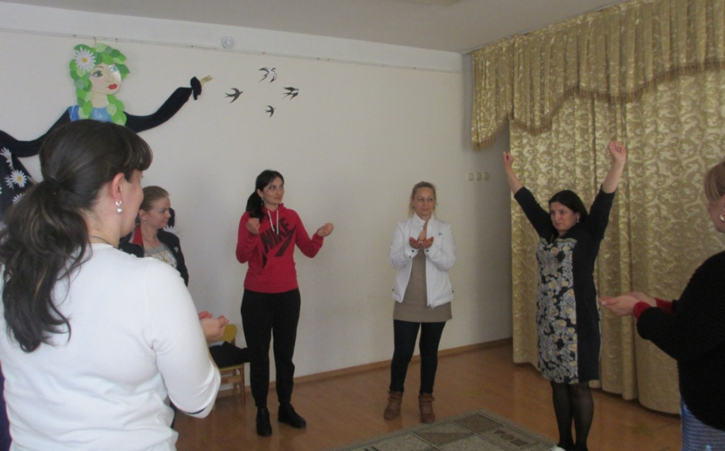
Коммуникативная готовность.
Коммуникация – общение. Умение устанавливать контакты с учителем, сохранение чувства дистанции, умение войти в детский коллектив. Это один из сложных компонентов готовности, так как зависит от характера и темперамента ребенка. Сложно приходится застенчивым «тихоням». Порой и активным «шустрикам» приходится постараться, чтобы влиться в новый коллектив.
Игра «Ищу друга»
(после ее проведения организуется анализ игры и ощущений, которые испытали участники в течение игры).
Коммуникативная готовность проявляется в том, что:
- Ребенок спокойно идет на контакт со сверстниками и со взрослыми, знает правила общения и выполняет их;
- Управляет своим поведением, знает, что можно, чего нельзя, не агрессивен, не драчлив;
- Хорошо адаптируется в новой обстановке (в гостях, поездке и. т. п.), не меняет своего поведения, не становится возбужденным.
2 часть. Подведение итогов, рефлексия.
Таким образом, мы рассмотрели все компоненты школьной готовности, выдвинутые педагогами и психологом.
Для определения вашего восприятия нашей встречи, предлагаю заполнить анкету. Пожалуйста, будьте откровенны (отводиться 2-3 минуты).
Послезаполнения анкеты, родителям раздается памятка «Что должен знать ребенок, поступающий в школу?».
Мы завершаем нашу встречу. Желаем вам радости в воспитании ваших детей.

